.Cambios morfológicos del hipocampo de ratones BALB/c en los primeros días de vida postnatal.

Dra. Idelvis Quintana Polanco¹, D C. Marta de las Nieves Castro Bosch²
Facultad de Ciencias Médicas 1. Universidad de Ciencias Médicas, Santiago de Cuba

¹Email: idelvis.quintana@sierra.scu.sld.cu
² Email: marta.castro@medired.scu.sld.cu
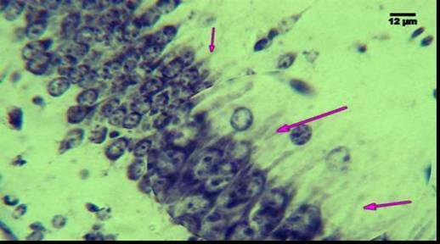
Microfotografía 5. Lámina piramidal de la región de CA₁ de ratones BALB/c en el décimo día de vida postnatal demostrada con técnica de Nissl. Se demuestran en el círculo las dendritas apicales formando el estrato radiatum.

